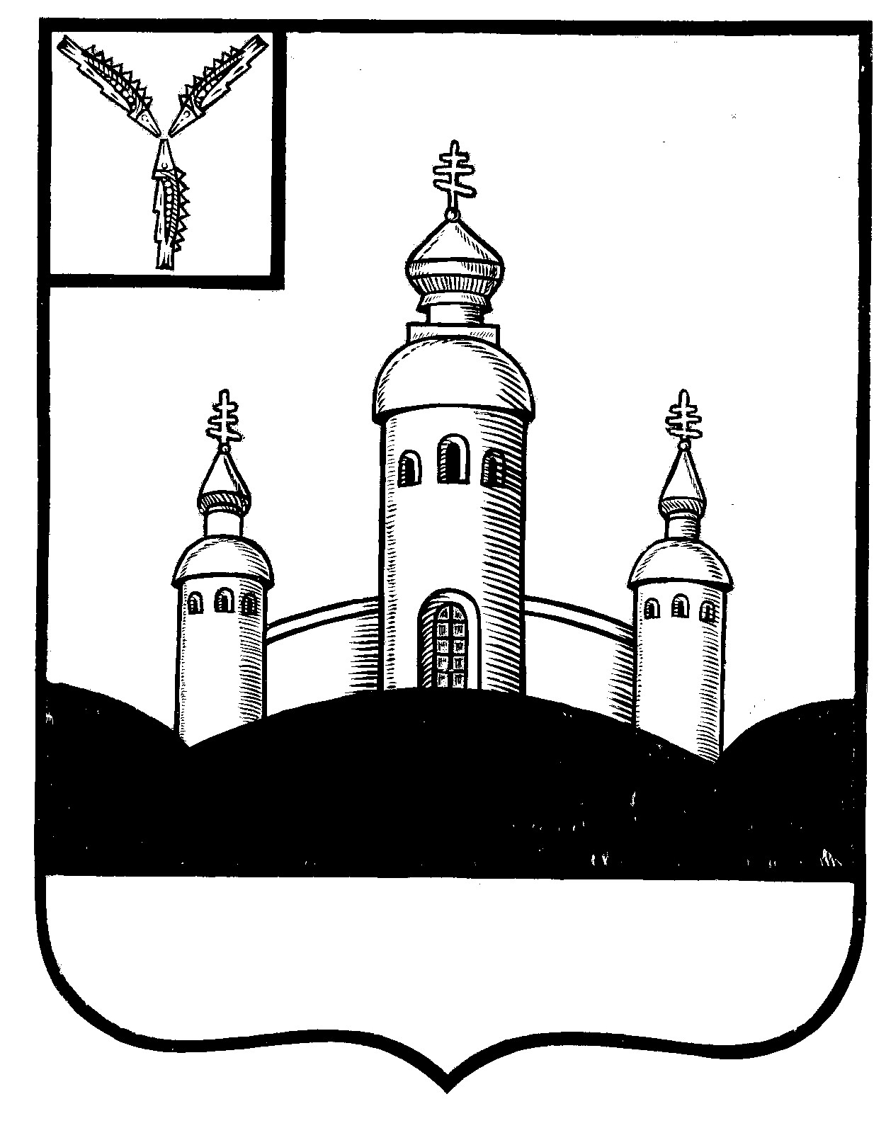
СОБРАНИЕ
ВОСКРЕСЕНСКОГО МУНИЦИПАЛЬНОГО РАЙОНА
САРАТОВСКОЙ ОБЛАСТИ

РЕШЕНИЕ

20 декабря 2021года № 68
с. Воскресенское

О разрешении передать в безвозмездное

пользование имущество

Руководствуясь Федеральным законом от 06 октября 2003 года № 131-ФЗ «Об общих принципах организации местного самоуправления в Российской Федерации», Уставом Воскресенского муниципального района Саратовской области

Собрание Воскресенского муниципального района Саратовской области

РЕШИЛО:

- Разрешить администрации Воскресенского муниципального района передать в безвозмездное пользование нежилое помещение, расположенное в нежилом здании на втором этаже по адресу: Саратовская область, Воскресенский район, с. Воскресенское, пер. Культурный, д.1, общей площадью 20 кв.м. Саратовскому региональному отделению Всероссийской политической партии «ЕДИНАЯ РОССИЯ» для ведения уставной деятельности (размещения Воскресенского местного отделения партии и общественной приемной) в Воскресенском муниципальном районе Саратовской области.
- Настоящее решение вступает в силу со дня размещения его на официальном Интернет - сайте Воскресенского муниципального района в разделе «voskresensk64.ru»и распространяются на правоотношения, возникшие с 28.08.2021 года.

Председатель Собрания

Воскресенского МР И.В. Яськова

